Структурное подразделение «Детский сад №16 комбинированного вида» МБДОУ «Детский сад «Радуга» комбинированного вида»
Рузаевского муниципального района

Занятие
по пожарной безопасности

«Кошкин дом на новый лад»

Воспитатель:
Нефедова Р.И.
младшая группа

Рузаевка.
Цели:

- Познакомить детей с людьми, работающими в пожарной части (пожарные) .
- Познакомить детей с правилами поведения при пожаре (вызвать пожарных по телефону 01) .
- Продолжать знакомить детей с первичными средствами пожаротушения (вода, огнетушитель, песок) .

Материалы к занятию:

1. Текст сказки «Кошкин дом на новый лад» (Б. Сальченко, М. Витебский) .
2. Костюм пожарного, игрушечный телефон.
3. Дидактическая игра «Пожарные»

Ход занятия:

Чтение сказки «Кошкин дом на новый лад»:
Тили-бом, тили-бом, загорелся кошкин дом!
Всполошилися зверята: папа-кот, сыны-котята.
И не знают, как им быть, как пожар им потушить.
Воробей, услышав звон, закричал: «Где телефон?
Наберите 01, а иначе все сгорим! »
Тут как тут – сестра – лисичка. Прилетели грач, синичка,
Заяц с сусликом вдвоем пронеслись с пустым ведром.
И ворона: «Кар-кар-кар! » - прилетела на пожар.
Звери бегают кругом, на горящий дуют дом.
А огонь еще сильней, пламя пышет из сеней.
На пожар явился слон и сказал: «Я поражен!
Дом горит, а вы стоите. Вы в «пожарную» звоните! »
Не прошло и двух минут, как пожарные уж тут,
И не тратя лишних слов, заработал взвод бобров.
Мигом пламя потушили, все бобров благодарили,
Крепко лапы пожимали, обнимали, целовали.
Был пожар. А где причина? У кота растут два сына,
В гости к ним пришли лисички, принесли с собою спички.
Стали котики играть, стали спички зажигать.
Подожгли они солому, вот и не было бы дома!
Нужно помнить, детвора: спички - это не игра! »
А теперь вам, детки, ясно, что шутить с огнем опасно?
Беседа:
- Если начался пожар (вы увидели дым или огонь) что нужно сделать? (Позвонить по телефону 01) .

Если вдруг пожар возник,
Ты обязан в тот же миг
В часть пожарным позвонить,
О пожаре сообщить.
01

- Кто приедет тушить пожар? (пожарные) .

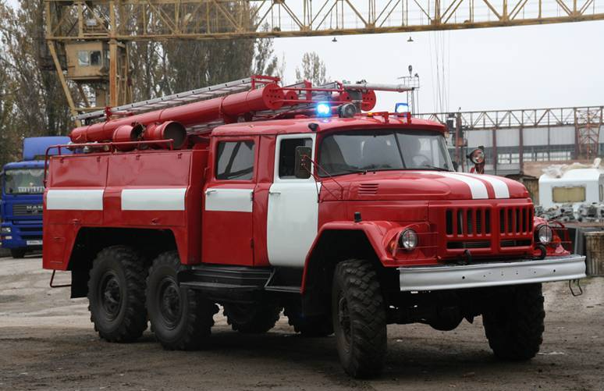


- Чем будут тушить огонь пожарные? (огнетушителем, песком, водой) .
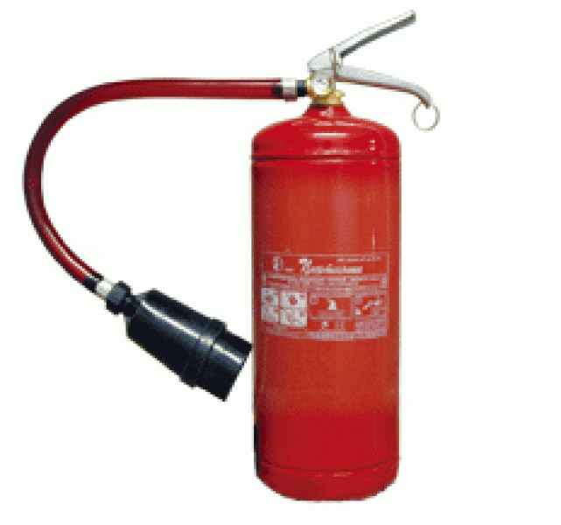
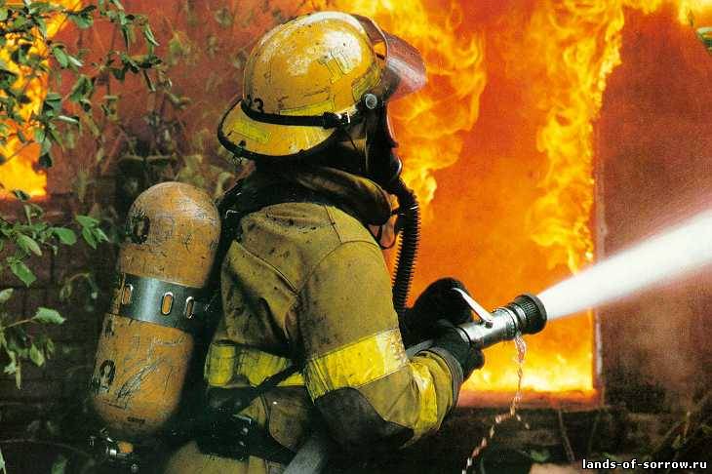

Проигрывание ситуации при пожаре:
Один ребенок набирает в телефоне номер 01, другой ребенок в костюме пожарного прибегает «тушить пожар».
Занятие заканчивается дидактической игрой «Пожарные», в которую воспитатель предлагает детям поиграть.

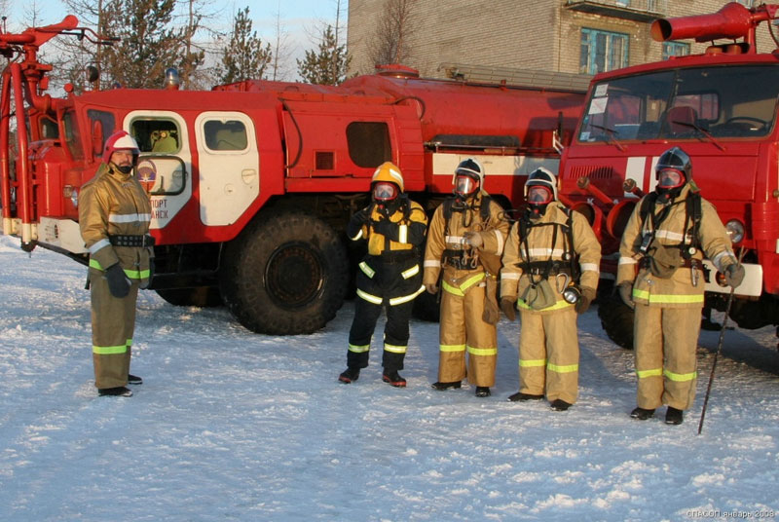

Рассматривание картины к сказке «Кошкин дом».

